

UNIVERSITÄT  
BAYREUTH

Seminar „Didaktik der Chemie I“

Fossile Energie-Träger

Stefanie Montag, Claudia Reitzenberger, Yvonne Weigel

Gliederung

1 Lehrplan-Bezug und Lehrziele 1

2 Skizze 2

3 Medien 3

3.1 Tafel-Anschrift 3

3.2 Tabelle: 4

3.3 Arbeitstransparent (Overlay-Folie): 4

3.4 Demonstrationsobjekte 6

# Lehrplan-Bezug und Lehrziele

**Lehrplan** für die Jahrgangsstufe 10 (Bayrische Realschule):

**Ch 10.1 Fossile Rohstoffe und ihre Verarbeitungsprodukte**

Erdöl als Rohstoff und Energie-Träger [Ph. 10.3; Ek 8.1; U]

Vom Roh-Öl zum Roh-Benzin: atmosphärische Destillation; wichtige Erdöl-Fraktionen und ihre Bedeutung; Alkane als Haupt-Bestandteile der Erdöl-Fraktionen: Aggregat-Zustand und Ketten-Länge, Namen und Formeln bis Decan, Eigenschaften, E: Löslichkeitsverhalten, homologe Reihe.

* vom Roh-Benzin zum Auto-Benzin: Raffinieren; Reformieren, Octan-Zahl, Isomerie
* vom Schier-Öl zum Kunststoff: Vakuum-Destillation, Van-der-Waals-Kräfte; Cracken, Alkene; Polyethylen (PE)
* E: Verbrennung von Kohlenwasserstoffen, Nachweis der Verbrennungsprodukte
* Umweltprobleme durch Erd-Öl und seine Produkte [B 10.3]; Maßnahmen zu ihrer Bewältigung, u. a. umweltbewusstes Autofahren [Vk]
* Kohle und Erdgas als weitere fossile Roh-Stoffe im Überblick

Kohlenwasserstoff-Verbindungen und ihre Reaktionen

* Methan: Vorkommen, Eigenschaften, Verwendung [U: umwelt-freundliches Heizgal, Biogas als erneuerbare Energie-Quelle], Gefahren [Ge]
* weitere Kohlenwasserstoff-Verbindungen im Überblick: Cycloalkane, Cycloalkene, Aromaten (aus der Geschichte: Kekulé), Alkine
* gesättigte Kohlenwasserstoffe. Substitution, E: Halogenierung eines Alkans, Dehydrierung
* ungesättigte Kohlenwasserstoffe: Addition, E: Bromwasser-Probe, Polymerisation
* Verbindungen mit Halogenen: funktionelle Gruppe, Polarisierung; Bedeutung; umwelt-gefährdende Stoffe, z. B FCKW [U]

**Lehrziele:**

**GZ: fossile Energie-Träger und die Entstehung von Kohle**

**FZ 1** Verstehen des Begriffes „Fossile Energie-Träger“

**FZ 2** Kenntnis der fossilen Energie-Träger und Zuordnung zu Ober-Begriffen

**FZ 3** Lernende sollen am Beispiel der Kohle die Entstehung beschreiben und einen Zusammenhang zwischen Entstehung und Eigenschaften herstellen können.

# Skizze

|  |  |  |
| --- | --- | --- |
| **Artikulationsstufe** | **Tätigkeit Lehrende** | **Tätigkeit Lernende** |
| **Hinführung** | Einstieg: vor Unterricht 20 Min. lüften (besonders im Winter!)  „Dieser Raum sollte geheizt werden. Womit wird geheizt?“  „Einige dieser genannten Begriffe zählt man zu den sog. Fossilen Energie-Trägern.“ | Erfahren eines äußerst kalten Klassenzimmers, Lernende frieren.  Antworten: Kohle, Erdöl, Erdgas, Holz, Fernwärme, Strom, Briketts |
| **Problem-Stellung** | Tafel-Anschrift: Fossile Energie-Träger „Was sind Fossile Energie-Träger?“  Demonstration: Fossilien z. B. Trilobit, Pfeilschwanzkrebs, usw.  **Def.**: fossil = vorzeitlich, versteinert  **Ergänzung**: „Energie-Träger sind Stoffe, die Energie liefern.“ |  |
| **Erfolgssicherung/ Lernziel-Kontrolle** | Tafel-Anschrift | **Reorganisation**: Vorzeitlich entstandene Stoffe, die Energie enthalten, bzw. gespeichert haben |
| **Problem-Findung/ Erfolgssicherung/ Lernziel-Kontrolle** | „Welche der gesammelten Begriffe zählen nun zu diesem Oberbegriff?“ Tafel-Anschrift | **Zuordnung**: Kohle, Erdöl, Erdgas |
| **Problemstellung** | „Ist Kohle gleich Kohle?“  Demonstration: Holz-Kohle, Braun-Kohle, Stein-Kohle |  |
| **Hypothesen- Bildung** |  | gedankliche Lösungsversuche, Vermutungen mit Begründung |
| **Wissens-/ Erfolgssicherung** | **Vortrag Lehrende**: Entstehung der Stein-Kohle (Inkohlung) [Folie und Arbeitsblatt](#_Arbeitstransparent_(Overlay-Folie):)  Unterschied zur Braun-Kohle Tabelle im Buch | Eintragen der Begriffe ins Arbeitsblatt |
| **Lernziel-Kontrolle** |  | **Reproduktion** |
| **Gesamt-Lernziel-Kontrolle** | **Aufgabenstellung**: Unterschied Braun-, Stein-, Holz-Kohle  Hypothesen-Bildung zur Entstehung der Holz-Kohle | **Hausaufgabe: Transfer** |
| **Schluss** | „Und wenn euch das nächste Mal kalt ist, wisst ihr nun, welche warmen Gedanken ihr euch machen müsst: Briketts, Briketts, …  Ich wünsche Euch ein schönes, wohltemperiertes Wochenende.“ |  |

# Medien

## Tafel-Anschrift

|  |  |  |
| --- | --- | --- |
|  | **Fossile Energie-Träger**  Fossil: urzeitlich, versteinert  Energie-Träger: Stoffe, die Energie liefern  Dazu zählen:   * Erdöl * Erdgas * Kohle:   + 1. Braun-Kohle     2. Stein-Kohle | * Kohle * Erdöl * Briketts * Erdgas * Holz * Fernwärme * Strom |
| linke Seiten-Tafel | Mittel-Tafel | rechte Seiten-Tafel |

## Tabelle:

|  |  |  |  |  |
| --- | --- | --- | --- | --- |
| Kohle-Arten | Elemente: Massen-Anteil [%] | | | Heiz-Wert MJ (pro kg) |
|  | C | H | O |  |
| Braun-Kohle | 70 | 5 | 25 | 27 |
| Stein-Kohle | 85 | 5 | 9 | 32 |
| Anthrazit | 92 | 3 | 4 | 36 |

Tab. : Quelle: Karl Häusler: Elementare Chemie / 2,1 [Hauptbd.] – 1. Auflage, unverändert

## Arbeitstransparent (Overlay-Folie):

[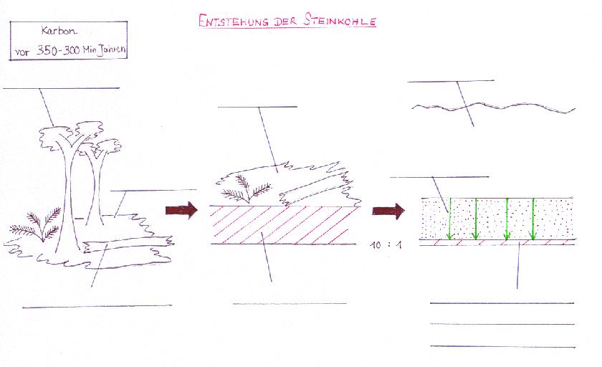](Z://vivaorg_10150105/ORG/W3Seiten/aktuell/umat/fossenerg/foliebild.jpg)

[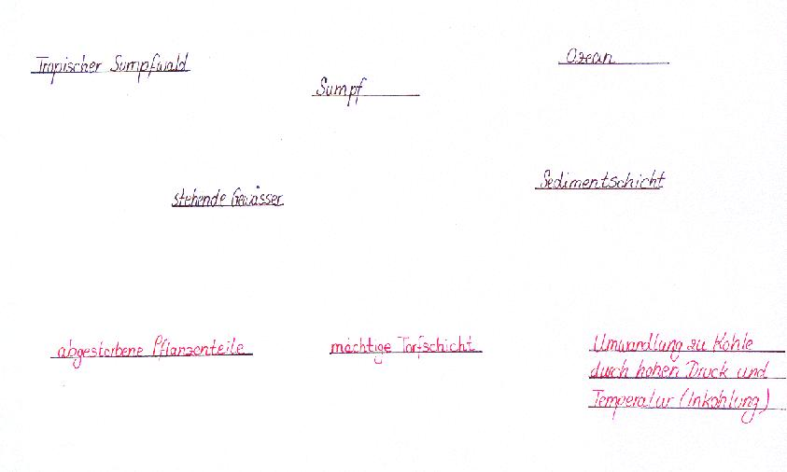](Z://vivaorg_10150105/ORG/W3Seiten/aktuell/umat/fossenerg/folieschrift.jpg)

Abb. : Folien.

## Demonstrationsobjekte

|  |  |
| --- | --- |
| **Objekt** | **Quelle** |
|  | Farne:  <https://en.wikipedia.org/wiki/Alethopteris>; 14.05.2020 |
|  | Trilobit:  <https://commons.wikimedia.org/wiki/File:Isotelus_brachycephalus.JPG?uselang=de>; Urheber: Ghedoghedo; Lizenz: Namensnennung – Weitergabe unter gleichen Bedingungen 3.0 nicht portiert“; 14.05.2020 |
|  | Pfeilschwanzkrebs:  <https://commons.wikimedia.org/wiki/File:Mesolimulus_walchi_with_trace.JPG?uselang=de>; Urheber: Ghedoghedo; Lizenz: Namensnennung – Weitergabe unter gleichen Bedingungen 3.0 nicht portiert“; 14.05.2020 |
|  | Kohle:  <https://commons.wikimedia.org/wiki/File:2005-01-28-anthrazit_koks.jpg?uselang=de>; Urheber: Winfried Mueller; Lizenz: „Namensnennung – Weitergabe unter gleichen Bedingungen 3.0 nicht portiert“; 14.05.2020 |